Pracovní list

1. Seřaď na časovou osu jednotlivé historické epochy: PRAVĚK, STAROVĚK, STŘEDOVĚK, NOVOVĚK

0

2. Trochu se zamysli a doplň:
- Felix se narodil v roce 115 př. n. l. Když slavil 35. narozeniny, tak byl rok ……………… .
- Seřaď chronologicky události od jedničky dál (jak šly po sobě):

- bitva u Thermopyl 480 př. n. l.
- smrt Césara 44 př. n. l.
- bitva u Aigospotamoi 405 př. n. l.
- bitva v Teutoburském lese 9 n. l.
- narození Ježíše Krista

3. Seřaď, jak jdou po sobě životní události:
1) svatba – 2) nástup do školy – 3) smrt – 4) narození – 5) důchod – 6) plnoletost – 7) nástup do školky

4. Přiřaď čísla obrázků do tabulky k historickým obdobím:
Pravěk | Starověk | Středověk | Novověk
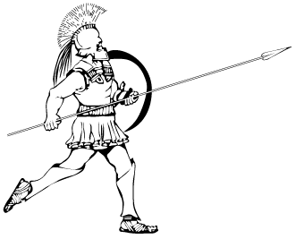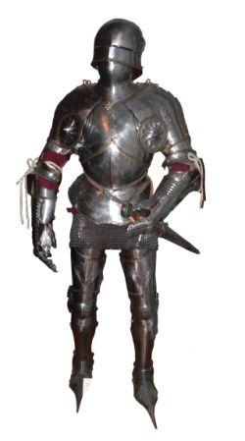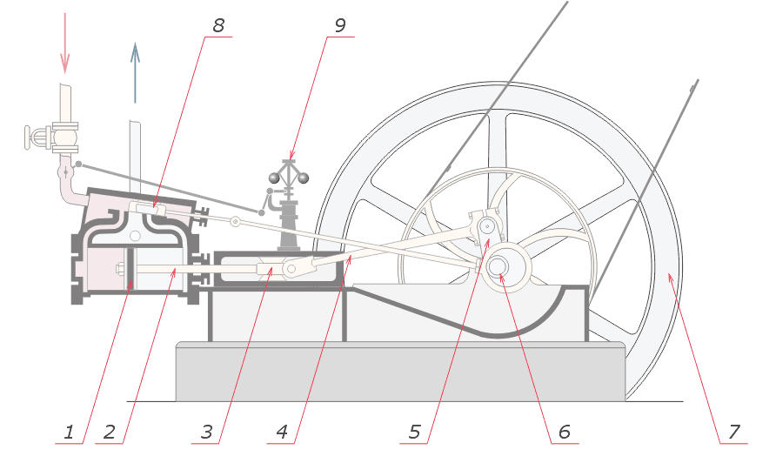
1 2 3
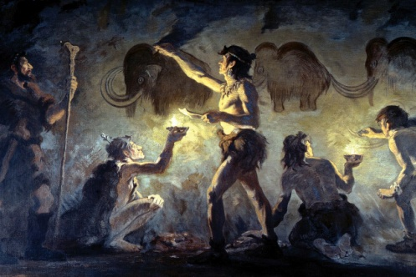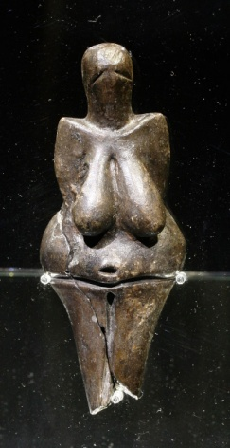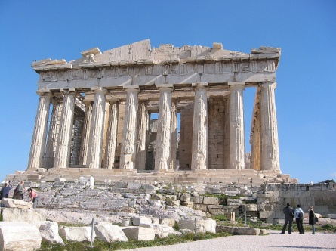
4 5 6
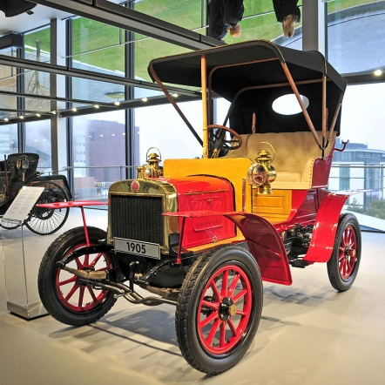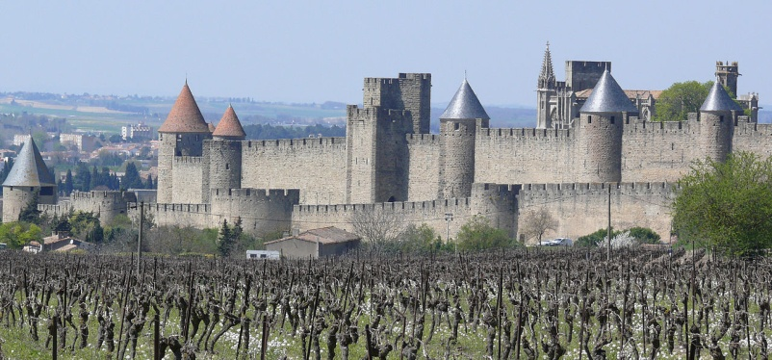
7 8

Zdroje obrázků, cit. 16. 12. 2014:
Rytíř - By Rama (Own work) [CC BY-SA 2.0 fr], via Wikimedia Commons: http://cs.wikipedia.org/wiki/Zbroj#mediaviewer/File:Maximilienne-p1000557.jpg
Hoplít – [public domain], via Wikimedia Commons: http://cs.wikipedia.org/wiki/Hopl%C3%ADt#mediaviewer/File:Greek_hoplite.png
Parní stroj - By User:Panther (Own work; Drawn using Corel Draw! & Image Ready) [CC-BY-SA-3.0], via Wikimedia Commons: http://cs.wikipedia.org/wiki/Parn%C3%AD_stroj#mediaviewer/File:Steam_engine_nomenclature.png
Pravěk - By Charles R. Knight [Public domain], via Wikimedia Commons: http://cs.wikipedia.org/wiki/Lovci_mamut%C5%AF#mediaviewer/File:Font-de-Gaume.jpg
Věstonická venuše - By che [CC BY-SA 2.5], via Wikimedia Commons:
http://cs.wikipedia.org/wiki/V%C4%9Bstonick%C3%A1_venu%C5%A1e#mediaviewer/File:Vestonicka_venuse.jpg
Parthenón - By Harrieta171 (Own work) [CC-BY-SA-3.0], via Wikimedia Commons:
http://cs.wikipedia.org/wiki/Parthen%C3%B3n#mediaviewer/File:2006_01_21_Ath%C3%A8nes_Parth%C3%A9non.JPG
Automobil Laurin a Klement - By Ralf Roletsch (Own work) [GFDL 1.2], via Wikimedia Commons:
http://cs.wikipedia.org/wiki/Laurin_%26_Klement_A#mediaviewer/File:12-01-11-autostadt-wolfsburg-by-RalfR-301.jpg
Hradby města Carcassonne - By Ad Meskens (Own work) [CC BY-SA 3.0], via Wikimedia Commons:
http://cs.wikipedia.org/wiki/Opevn%C4%9Bn%C3%AD#mediaviewer/File:Carcassonne_21.jpg

